**MongoDB学习笔记**

**一、关于MongoDB**

MongoDB 是一个介于关系数据库和非关系数据库之间的产品，是非关系数据库当中功能最丰富，最像关系数据库的。

MongoDB 的设计目标是高性能、可扩展、易部署、易使用，存储数据非常方便。其主要功能特性如下[1]：

（1）面向集合存储，容易存储对象类型的数据。在MongoDB 中数据被分组存储在集合中，集合类似RDBMS 中的表，一个集合中可以存储无限多的文档。

（2）模式自由，采用无模式结构存储。在MongoDB 中集合中存储的数据是无模式的文档，采用无模式存储数据是集合区别于RDBMS 中的表的一个重要特征。

（3）支持完全索引，可以在任意属性上建立索引，包含内部对象。MongoDB的索引和RDBMS 的索引基本一样，可以在指定属性、内部对象上创建索引以提高查询的速度。除此之外，MongoDB 还提供创建基于地理空间的索引的能力。

（4）支持查询。MongoDB 支持丰富的查询操作，MongoDB 几乎支持SQL中的大部分查询。

（5）强大的聚合工具。MongoDB 除了提供丰富的查询功能外，还提供强大的聚合工具，如count、group 等，支持使用MapReduce 完成复杂的聚合任务。

（6）支持复制和数据恢复。MongoDB 支持主从复制机制，可以实现数据备份、故障恢复、读扩展等功能。而基于副本集的复制机制提供了自动故障恢复的功能，确保了集群数据不会丢失。

（7）使用高效的二进制数据存储，包括大型对象（如视频）。使用二进制格式存储，可以保存任何类型的数据对象。

（8）自动处理分片，以支持云计算层次的扩展。MongoDB 支持集群自动切分数据，对数据进行分片可以使集群存储更多的数据，实现更大的负载，也能保证存储的负载均衡。

（9）支持Perl、PHP、Java、C#、JavaScript、Ruby、C 和C++语言的驱动程序，MongoDB 提供了当前所有主流开发语言的数据库驱动包，开发人员使用任何一种主流开发语言都可以轻松编程，实现访问MongoDB 数据库。

（10）文件存储格式为BSON（JSON 的一种扩展）。BSON 是对二进制格式的JSON 的简称，BSON 支持文档和数组的嵌套。

（11）可以通过网络访问。可以通过网络远程访问MongoDB 数据库。

MongoDB的主要目标是在键/值存储方式（提供了高性能和高度伸缩性）和传统的RDBMS 系统（具有丰富的功能）之间架起一座桥梁，它集两者的优势于一身。根据官方网站的描述，Mongo 适用于以下场景。[2]

● 网站数据：Mongo 非常适合实时的插入，更新与查询，并具备网站实时数据存储所需的复制及高度伸缩性。

● 缓存：由于性能很高，Mongo 也适合作为信息基础设施的缓存层。在系统重启之后，由Mongo 搭建的持久化缓存层可以避免下层的数据源过载。

● 大尺寸、低价值的数据：使用传统的关系型数据库存储一些数据时可能会比较昂贵，在此之前，很多时候程序员往往会选择传统的文件进行存储。

● 高伸缩性的场景：Mongo 非常适合由数十或数百台服务器组成的数据库，Mongo 的路线图中已经包含对MapReduce 引擎的内置支持。

● 用于对象及JSON 数据的存储：Mongo 的BSON 数据格式非常适合文档化格式的存储及查询。

MongoDB 的使用也会有一些限制，例如，它不适合于以下几个地方。

● 高度事务性的系统：例如，银行或会计系统。传统的关系型数据库目前还是更适用于需要大量原子性复杂事务的应用程序。

● 传统的商业智能应用：针对特定问题的BI 数据库会产生高度优化的查询方式。对于此类应用，数据仓库可能是更合适的选择。

● 需要SQL 的问题。

**二、MongoDB在windows上的安装和启动**[3]

1. 到官网<https://www.mongodb.com/download-center#community>进行下载合适的版本，选择下载msi文件或者zip文件。我选择的是.msi文件。
2. 根据提示安装MongoDB，选择安装路径
3. 在根目录下创建文件夹db用来存储MongoDB数据目录，这步不会自动创建。
4. 命令行下运行MongoDB服务器：进入MongoDB目录的bin目录，在cmd中输入mongod.exe –dbpath DBPATH NAME。应该会停留在一行端口27017，此时用浏览器访问<http://localhost:27017> ，如果显示“it looks like……”，表明连接成功。

其实还可以将MongoDB设置为windows服务，操作如下：请注意，你必须有管理权限才能运行下面的命令。执行以下命令将MongoDB服务器作为Windows服务运行：

mongod.exe --bind_ip yourIPadress --logpath "C:\data\dbConf\mongodb.log" --logappend --dbpath "C:\data\db" --port yourPortNumber --serviceName "YourServiceName" --serviceDisplayName "YourServiceName" --install

**三、MongoDB的可视化工具安装：**

市面上有很多不同的MongoDB可视化工具，比如NoSQL Manager，rockmongo，robomongo，我个人选择的是robomongo。

四、MongoDB的操作和指令[4]

1. 创建数据库

use DATABASE_NAME，如果数据库不存在，那么就新建这个数据库。然后往里面插入一个数据就可以用“show dbs”指令查到了。

1. 删除数据库

db.dropDatabase()即可删除当前切换的数据库；删除集合collection用指令db.collection.drop()

1. 插入文档

db.COLLECTION_NAME.insert(document) document里的键值对以“A：B”的形式表达。可以通过db.COLLECTION_NAME.find()来查看键值对情况。

1. 更新文档

update()用于更新已存在的文档update() 方法，语法格式如下：

db.collection.update(

<query>,

<update>,

{

upsert: <boolean>,

multi: <boolean>,

writeConcern: <document>

}

)

参数说明：

query : update的查询条件，类似sql update查询内where后面的。

update : update的对象和一些更新的操作符（如$,$inc...）等，也可以理解为sql update查询内set后面的

upsert : 可选，这个参数的意思是，如果不存在update的记录，是否插入objNew,true为插入，默认是false，不插入。

multi : 可选，mongodb 默认是false,只更新找到的第一条记录，如果这个参数为true,就把按条件查出来多条记录全部更新。

writeConcern :可选，抛出异常的级别。

save() 方法通过传入的文档来替换已有文档。语法格式如下：

db.collection.save(

<document>,

{

writeConcern: <document>

}

)

参数说明：

document : 文档数据。

writeConcern :可选，抛出异常的级别。[5]

1. 删除文档

remove() 方法的基本语法格式如下所示：

db.collection.remove(

<query>,

{

justOne: <boolean>,

writeConcern: <document>

}

)

1. 查询文档：

db.collection.find(query, projection) 如果你需要以易读的方式来读取数据，可以使用 pretty() 方法，语法格式如下：db.col.find().pretty()

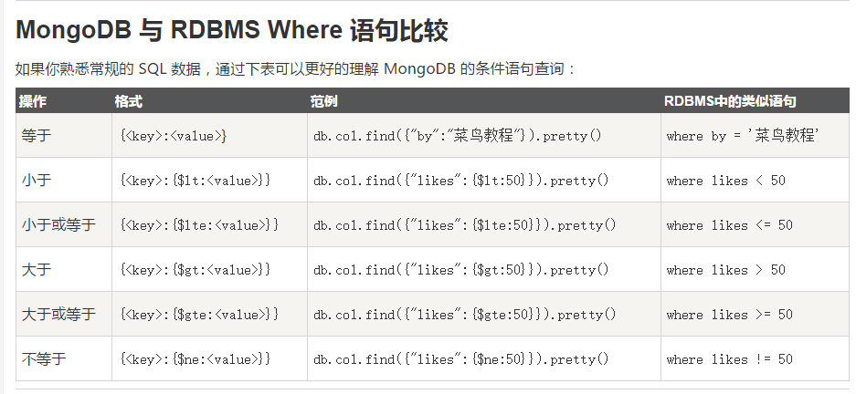

1. 条件操作符：

(>) 大于 - $gt (<) 小于 - $lt

(>=) 大于等于 - $gte (<= ) 小于等于 - $lte

1. Limit和Skip方法：

如果你需要在MongoDB中读取指定数量的数据记录，可以使用MongoDB的Limit方法，limit()方法接受一个数字参数，该参数指定从MongoDB中读取的记录条数。>db.COLLECTION_NAME.find().limit(NUMBER)

我们除了可以使用limit()方法来读取指定数量的数据外，还可以使用skip()方法来跳过指定数量的数据，skip方法同样接受一个数字参数作为跳过的记录条数。>db.COLLECTION_NAME.find().limit(NUMBER).skip(NUMBER)

Ps：当查询时同时使用sort,skip,limit，无论位置先后 最后执行顺序 sort再skip再limit。

1. 排序：

在MongoDB中使用使用sort()方法对数据进行排序，sort()方法可以通过参数指定排序的字段，并使用 1 和 -1 来指定排序的方式，其中 1 为升序排列，而-1是用于降序排列。

>db.COLLECTION_NAME.find().sort({KEY:1})

1. 索引

MongoDB使用 ensureIndex() 方法来创建索引。

>db.COLLECTION_NAME.ensureIndex({KEY:1})

语法中 Key 值为你要创建的索引字段，1为指定按升序创建索引，如果你想按降序来创建索引指定为-1即可。

1. 百度百科《mongodb》词条“设计特征”部分
2. 百度百科《mongodb》词条“适用场景”部分
3. 菜鸟教程“windows MongoDB”词条 http://www.runoob.com/mongodb/mongodb-window-install.html
4. “菜鸟教程”学习
5. 菜鸟教程《MongoDB更新文档》http://www.runoob.com/mongodb/mongodb-update.html